Консультация для родителей, бабушек и дедушек.
В ЦАРСТВЕ КАРАНДАШЕЙ.
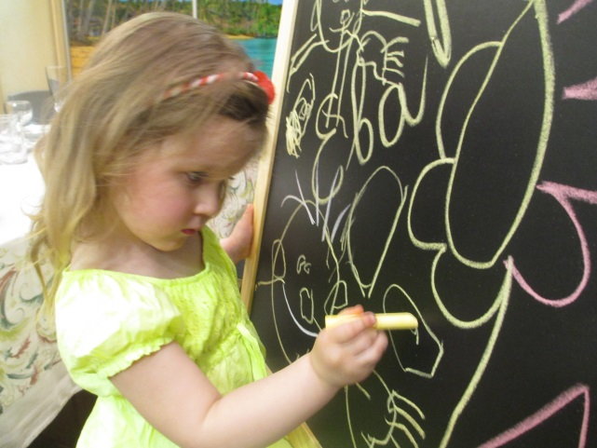
УВАЖАЕМЫЕ РОДИТЕЛИ, БАБУШКИ И ДЕДУШКИ!
Мы продолжаем наше увлекательное путешествие в страну РИСОВАНИЮ. И сегодня я приглашаю Вас и Ваших детей в царство КАРАНДАШЕЙ.
Как и в стране РИСОВАНИИ, здесь нам тоже будет интересно!
Но вот только путь в царство КАРАНДАШЕЙ неблизкий. Он лежит через моря, леса и горы.
Чтобы попасть в царство КАРАНДАШЕЙ, придется Вам всем вместе вспомнить все, чему Ваш ребенок научился в королевстве КРАСОК – нарисовать и море, и горы, а, главное, волшебный МОСТ-РАДУГУ. А королевские министры из королевства КРАСОК будут Вас помогать в этом.
Выучите наизусть с Вашим малышом такую фразу: «КАЖДЫЙ ОХОТНИК ЖЕЛАЕТ ЗНАТЬ, ГДЕ СИДИТ ФАЗАН». А теперь по начальной букве каждого слова раскрасьте МОСТ-РАДУГУ разными цветами.
Каждый – красный, Охотник – оранжевый, Желает – желтый, Знать – зеленый, Где – голубой, Сидит – синий, Фазан – фиолетовый.
ЗАДАНИЕ ПЕРВОЕ. Путь в царство КАРАНДАШЕЙ лежит через поле. Покажите ребенку, как нарисовать линии-штрихи рядом друг с другом или один поверх другого краской зеленого цвета, чтобы получилась травка. Помогите ему закончить работу до конца.
ЗАДАНИЕ ВТОРОЕ. Нарисуйте сами кустарники и деревья, а Ваш малыш пусть рисует листочки и цветы.
ЗАДАНИЕ ТРЕТЬЕ. Наш путь дальше лежит через реку. Нарисуйте вместе, а затем дорисуйте все, что находится по обе стороны реки.
ЗАДАНИЕ ЧЕТВЕРТОЕ. Наконец-то мы подошли к царскому ДВОРЦУ. Но только вот ворота на запоре! Чтобы открыть их, раскрасьте аккуратно разноцветными карандашами весь забор вокруг.
ЗАДАНИЕ ПЯТОЕ. УРА! Мы оказались в тронном зале царского ДВОРЦА, залитого яркими лучами солнца. Постарайтесь вместе в ребенком нарисовать его и раскрасить.
Творите, фантазируйте и дарите своим детям радость творчества!
Спасибо всем-всем, кто зашел ко мне на страничку!

